Лабораторная работа № 2 «Осмотр открытого распределительного устройства подстанции»
по курсу «Электроэнергетические системы и сети»
Тема 9. Вспомогательное оборудование подстанций.
Цель работы - ознакомление с внешним видом и составом открытого распределительного устройства подстанции, изучение характеристик его элементов.
Задачи работы:
- Сбор и анализ информации с целью идентификации элементов открытого распределительного устройства подстанции по внешнему виду;
- Изучение характеристик элементов ОРУ.

1. Порядок запуска виртуальной лабораторной работы (ВЛР)
1. Получите доступ к виртуальному рабочему столу. Инструкция по доступу прилагается к заданию в курсе.
2. Откройте на виртуальном рабочем столе папку «Лабораторные работы», выберите папку «ЕМАКЕТ», в ней запустите двойным щелчком программу eLabsClient.
3. В правой части экрана Вы можете ознакомиться с руководством пользователя по интерфейсу программы.
4. В левой части экрана в списке доступных продуктов нажмите на блок «Оборудование электрических станций и подстанций», чтобы развернуть список и кликните по названию работы «Осмотр открытого распределительного устройства подстанции» для запуска. В появившемся окне нажмите кнопку «Запустить».
5. Подведите курсор к правому верхнему углу экрана – появится пиктограмма листка бумаги - это методическое пособие к лабораторной работе. Щелкните по ней, чтобы развернуть и ознакомиться.

Второй щелчок по этой пиктограмме свернет методическое пособие.

2. Управление ВЛР
В виртуальной лаборатории используются стандартные средства управления:
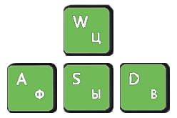 | Клавиши клавиатуры:  «W» - Перемещение вперед;  «S» - Перемещение назад;  «A» - Перемещение влево;  «D» - Перемещение вправо.
 | Правая клавиша мыши  Для изменения направления взгляда (поворота головы) используется перемещение манипулятора мышь с нажатой правой клавишей.  Левая клавиша мыши  Для нажатия на объект, его перемещения, поворота и т.д. используется нажатие левой клавиши.  Для перемещения или вращения объекта, необходимо выполнить нажатие на объекте левой клавишей и произвести перемещение манипулятора не отпуская клавишу.

3. Краткая теория
Распределительное устройство — электроустановка, служащая для приёма распределения электрической энергии одного класса напряжения. Распределительное устройство содержит набор коммутационных аппаратов, вспомогательные устройства релейной защиты и автоматики, средства учёта и измерения.
Открытое распределительное устройство (ОРУ) — распределительное устройство, оборудование которого располагается на открытом воздухе. Все элементы ОРУ размещаются на бетонных или металлических основаниях. Расстояния между элементами выбираются согласно Правилам устройства электроустановок (ПУЭ). На напряжении 110 кВ и выше под устройствами, которые используют для работы масло (масляные трансформаторы, выключатели, реакторы) создаются маслоприемники — заполненные гравием углубления. Эта мера направлена на снижение вероятности возникновения пожара и уменьшение повреждений при аварии на таких устройствах.
Сборные шины ОРУ могут выполняться как в виде жёстких труб, так и в виде гибких проводов. Жёсткие трубы крепятся на стойках с помощью опорных изоляторов, а гибкие подвешиваются на порталы с помощью подвесных изоляторов. Территория, на которой располагается ОРУ, в обязательном порядке огораживается.

4. Лабораторное оборудование
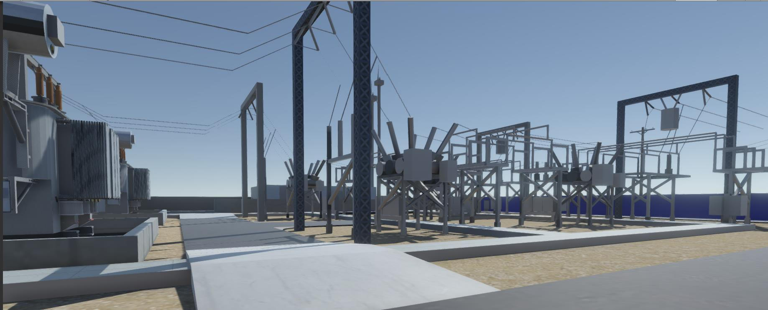
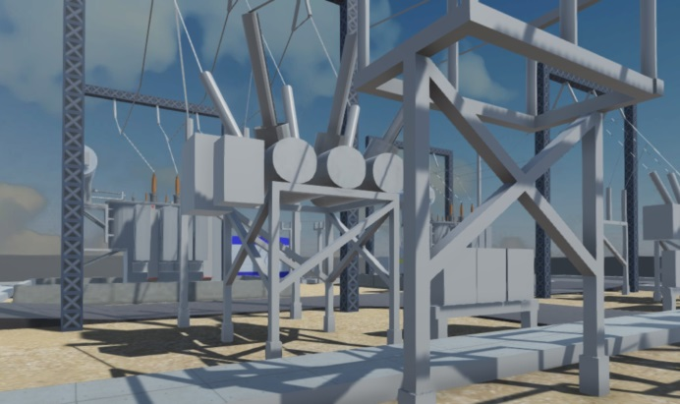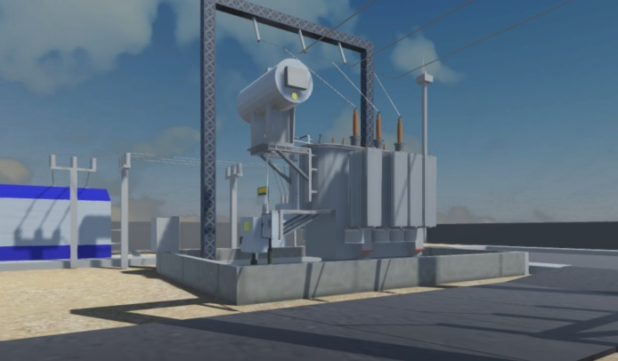
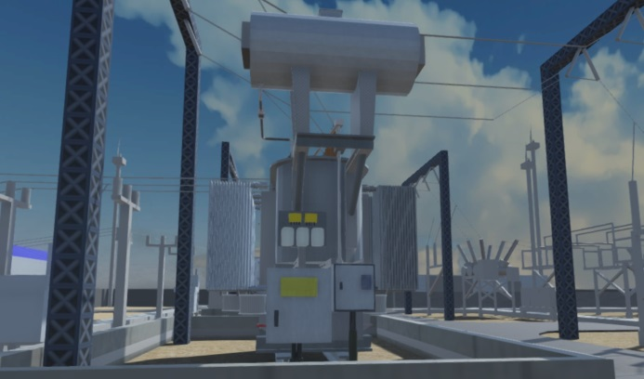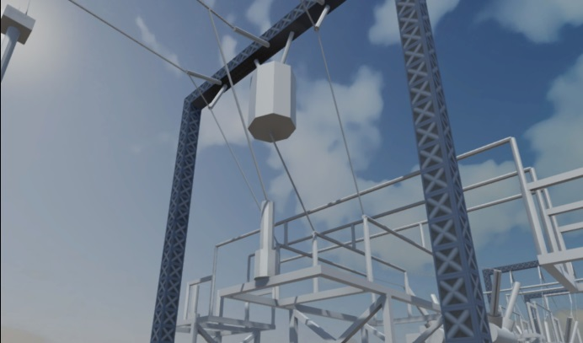
Рис.1. Лабораторное оборудование.

5. Порядок выполнения работы
1. После запуска программы работы внимательно рассмотрите элементы ОРУ.
2. Затем с помощью поисковых систем найдите и идентифицируйте их.
3. Кратко (10 – 20 строк) опишите внешний вид каждого обнаруженного и идентифицированного элемента.
4. Сформулируйте выводы по проделанной работе согласно цели и поставленных задач:
- Назначение ОРУ и его роль в электрической подстанции.
- Преимущества и недостатки ОРУ по сравнению с ЗРУ (закрытыми распределительными устройствами).
6. Оформите отчет согласно структуре, приведенной ниже, и прикрепить его в курс для проверки.

6. Структура отчета по проделанной работе
- Титульный лист (стандартный, прикреплен в курсе)
- Цель и задачи работы
- Краткое (10 – 20 строк) описание внешнего вида каждого обнаруженного и идентифицированного элемента.
- Выводы по работе.

